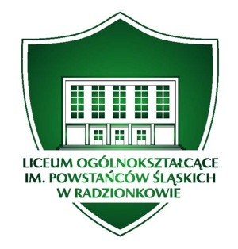

Liceum Ogólnokształcące im. Powstańców Śląskich

41-922 Radzionków plac Jana Pawła II 8 tel. 32 2866251 www.liceum.radzionkow.pl

liceum@liceum.radzionkow.pl

Radzionków, dn. ………………

Komisja Rekrutacyjna
Liceum Ogólnokształcące im. Powstańców Śląskich
w Radzionkowie

ZGŁOSZENIE DO SPRAWDZIANU KOMPETENCJI JĘZYKOWYCH
W LICEUM OGÓLNOKSZTAŁCĄCYM
IM. POWSTAŃCÓW ŚLĄSKICH W RADZIONKOWIE

Imię i nazwisko Kandydata

Data urodzenia

Nazwa szkoły podstawowej Kandydata

Adres poczty elektronicznej Kandydata

Podpis Kandydata

Podpis matki/ opiekunki prawnej Kandydata
Podpis ojca/opiekuna prawnego Kandydata
Telefon kontaktowy rodzina/opiekuna prawnego

